TIẾT 20. BÀI 7
ỨNG PHÓ TÂM LÝ CĂNG THẲNG (TIẾT 3)
I. MỤC TIÊU:
a) Về kiến thức
Nêu được cách ứng phó tích cực khi căng thẳng.
b) Về phẩm chất
Chăm chỉ: Thường xuyên rèn luyện bản thân mình thích ứng với các tình huống xảy ra để hạn chế gây căng thẳng cho bản thân.
Trách nhiệm: Thể hiện ở việc có ý thức tự rèn luyện tự tu dưỡng bản thân, chủ động trang bị những kiến thức cơ bản, những kỹ năng cần thiết, chủ động giải quyết các vấn đề phát sinh tránh gây tâm lý căng thẳng cho bản thân.
c) Về năng lực.
- Năng lực chung:
+ Tự chủ và tự học để có những kiến thức cơ bản về ứng phó với tâm lý căng thẳng.
+ Giao tiếp và hợp tác trong làm việc nhóm để thực hiện các nhiệm vụ được phân công.
+ Giải quyết vấn đề và sáng tạo ở những tình huống liên quan đến ứng phó với tâm lý căng thẳng.
- Năng lực đặc thù:

+ Năng lực điều chỉnh hành vi. Chủ động điều chỉnh hành vi của bản thân cho phù hợp khi xuất hiện tâm lý căng thẳng
+ Năng lực phát triển bản thân: Thường xuyên rèn luyện bản thân để có kỹ năng giải quyết tốt các công việc hạn chế việc gặp tình huống gây tâm lý căng thẳng cho bản thân.
- Năng lực số (tích hợp):
+ Khai thác thông tin số qua tranh ảnh, video.
+ Giao tiếp, hợp tác trong môi trường số.
+ An toàn, sức khỏe số khi sử dụng thiết bị công nghệ.
+ Giải quyết vấn đề trong môi trường số.
II. THIẾT BỊ DẠY HỌC VÀ HỌC LIỆU.
1. Thiết bị dạy học: Máy chiếu power point, màn hình, máy tính, giấy A0, tranh ảnh
2. Học liệu: Sách giáo khoa, sách giáo viên, tư liệu báo chí, thông tin, clip kĩ năng sống.
III. TIẾN TRÌNH DẠY HỌC:
1. Hoạt động 1: Khởi động (Mở đầu)
a. Mục tiêu:
Khơi gợi, dần dắt, tạo hứng thú cho HS vào bài học và giúp HS có hiểu biết ban đầu về bài học mới.
b. Nội dung: Giáo viên cho học sinh cho HS quan sát clip trình chiếu
https://youtu.be/coz_xWeY7fE?si=cfk9uT-HiPx1c-MJ
- Nêu những cách giải quyết tích cực của mẹ khi con gặp căng thẳng ?
c. Sản phẩm: Câu trả lời của học sinh.
Video mô tả cách thức ứng phó tích cực của mẹ giúpcon khi gặp căng thẳng là:
Cho con nghỉ học thêm, được vui chơi và học cùng nhóm bạn với điều kiện con phải tiến bộ hơn sau quá trình tự học
Những cách ứng phó tích cực khi gặp căng thẳng mà em biết:
Hít thở thật sâu, bình tĩnh để giải quyết căng thẳng.
Đối diện với nó và tìm cách vượt qua nó.
Cố gắng suy nghĩ tích cực hơn, tạo nên những khoảnh khắc vui vẻ.
Tìm kiếm sự giúp đỡ từ người khác.
Chia sẻ với bạn bè, thầy cô giáo, người thân để giải tỏa căng thẳng.
Thường xuyên luyện tập thể dục thể thao.
d. Tổ chức thực hiện:
Chuyển giao nhiệm vụ:
Giáo viên cho học sinh cho HS xem video ngắn để kiểm tra về độ stress và căng thẳng
https://youtube.com/shorts/F1gWNyfRkOI?si=aL-uDfyMnHLC-AF7
Thực hiện nhiệm vụ
- Học sinh tập trung suy nghĩ và trả lời câu hỏi trên
- Trao đổi với các bạn xung quanh để hoàn thiện câu trả lời của mình
Báo cáo thảo luận
Giáo viên tổng hợp ý kiến của các bạn đội
Giáo viên đặt câu hỏi cho một số học sinh: Vậy em có thực sự bị stress và căng thẳng không? Và em sẽ làm gì để vượt qua nó?
Kết luận, nhận định
- Gv nhận xét, đánh giá, chốt vấn đề và giới thiệu chủ đề bài học
Trong cuộc sống, mỗi chúng ta đều có thể gặp phải những tình huống gây ra tâm lý căng thẳng, ảnh hưởng tiêu cực đến cơ thể và tinh thần. Tuy nhiên nếu biết cách ứng phó, chúng ta sẽ vượt qua đượcvà trưởng thành vững vàng hơn.
2. Hoạt động 2: Khám phá

Nhiệm vụ 3: Tìm hiểu nội dung: Cách ứng phó với căng thẳng

a. Mục tiêu:
HS nêu được cách ứng phó với căng thẳng
b. Nội dung:
GV hướng dẫn các nhóm học tập đọc thông tin, quan sát các bức tranh trong SGK trả lời câu hỏi
- Theo em, các bạn học sinh trong các hình ảnh trên đã làm gì để ứng phó với căng thẳng?
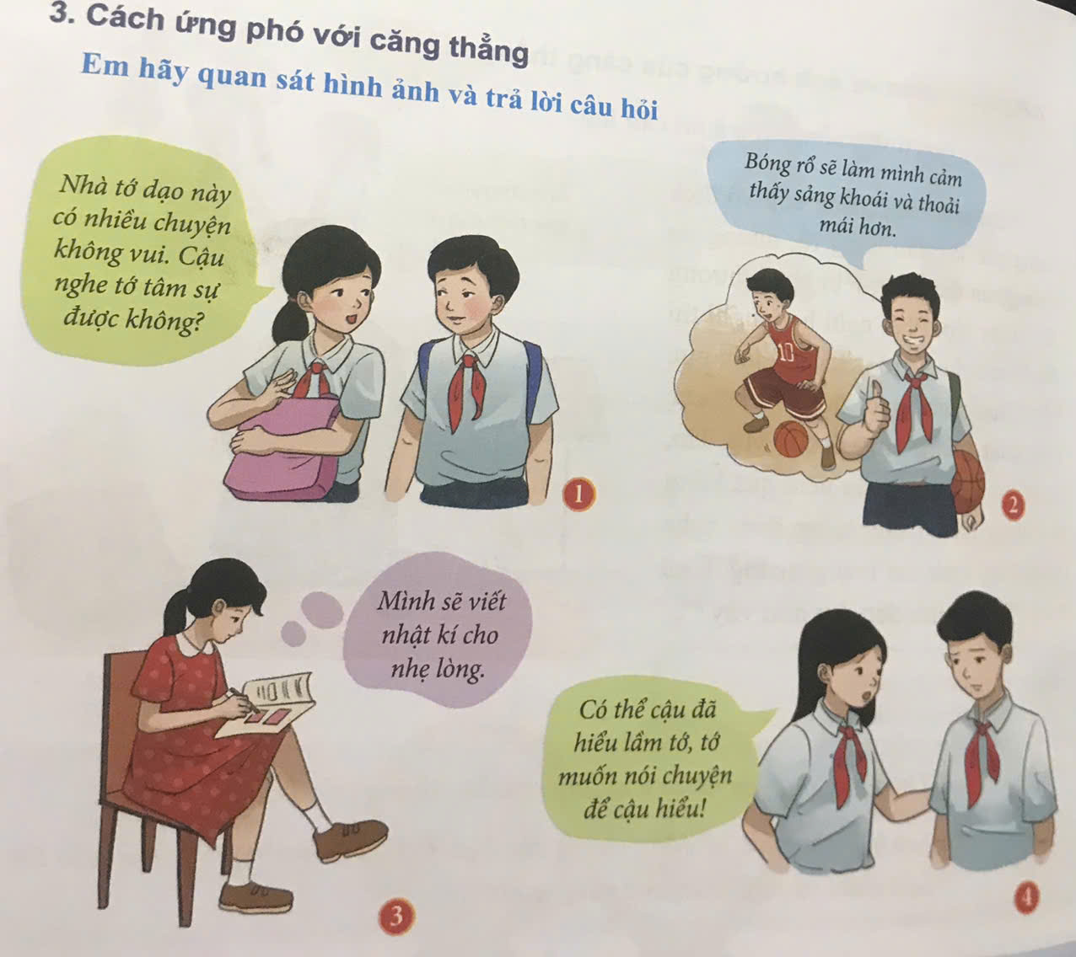
b) Em hãy nêu thêm một số cách ứng phó với căng thẳng.
c. Sản phẩm: Câu trả lời của học sinh
- Học sinh chỉ ra được
a) Cách các bạn học sinh trong các hình ảnh trên ứng phó với căng thẳng:
Hình 1: Chia sẻ với bạn bè thân thiết về những chuyện buồn mình đang gặp phải để được lắng nghe, an ủi.
Hình 2: Chơi môn thể thao yêu thích vừa để rèn luyện sức khỏe vừa để giải tỏa căng thẳng, lấy lại tinh thần.
Hình 3: Viết nhật kí về những chuyện không vui để trải bớt nỗi lòng, giải tỏa cảm xúc tiêu cực.
Hình 4: Thẳng thắn đối mặt khi có mâu thuẫn, không trốn tránh và giải quyết mọi chuyện một cách rõ ràng.
b) Để ứng phó với căng thẳng có thể áp dụng một số cách:
Thư giãn và giải trí: luyện tập thể thao, làm những việc yêu thích, hít thở sâu, nghe nhạc,..
Chia sẻ, tâm sự và tìm kiếm sự trợ giúp từ những người thân, người xung quanh.
Suy nghĩ tích cực.
Viết nhật kí.
Lập kế hoạch một cách khoa học và vừa sức.
Ăn uống, nghỉ ngơi, học tập điều độ, hợp lí.
Tìm sự trợ giúp của chuyên gia tư vấn tâm lí, bác sĩ tâm lí.
d. Tổ chức thực hiện:
Hoạt động của giáo viên và học sinh | Dự kiến sản phẩm
Chuyển giao nhiệm vụ học tập:  GV hướng dẫn các nhóm học tập đọc thông tin, quan sát các bức tranh trong SGK trả lời câu hỏi  a) Cách ứng phó của các bạn trong từng tình huống căng thẳng như thế nào? Kết quả ra sao?  b) Em hãy kể thêm những cách khác để ứng phó tích cực với tình huống căng thẳng.  Thực hiện nhiệm vụ học tập  - Các thành viên trong nhóm cùng nhau trao đổi, suy nghĩ tìm hiểu để trả lời nội dung của nhóm mình.  - Thống nhất nội dung trả lời chung của nhóm và cử thành viên báo cáo khi giáo viên yêu cầu  Báo cáo kết quả và thảo luận  - GV mời đại diện các nhóm lên chia sẻ kết quả của nhóm mình. Các nhóm còn lại lắng nghe, bổ sung ý kiến nếu nhóm bạn liệt kê còn thiếu. GV cùng HS tổng hợp ý kiến :  + Đại diện các nhóm trình bày kết quả làm việc của nhóm mình  - Giáo viên đặt câu hỏi thảo luận chung cho cả lớp: Mỗi học sinh chúng ta cần làm gì để ứng phó một cách tích cực khi tâm lý căng thẳng  Đánh giá kết quả thực hiện nhiệm vụ  - Giáo viên nhận xét kết quả thảo luận của mỗi nhóm, điều chỉnh, bổ sung các nội dung mà các nhóm trình bày còn thiếu, kịp thời động viên đánh giá khích lệ các học sinh có câu trả lời phù hợp.....  - Gv nhận xét, đánh giá, chốt vấn đề để làm nổi bật  Khi bị căng thẳng, em cần nhận diện được những biểu hiện cơ thể và cảm xúc của bản thân; tìm hiểu nguyên nhân gây ra căng thẳng, sau đó có cách ứng phó tích cực. | 3. Cách ứng phó tích cực khi căng thẳng  Một số cách ứng phó tích cực khi bị căng thẳng là:  + Thư giãn và giải trí: luyện tập thể thao, làm những việc yêu thích, hít thở sâu, nghe nhạc..  + Chia sẻ tâm sự và tìm kiếm sự trợ giúp từ những người thân xung quang.  + Suy nghĩ tích cực  + Viết nhật ký.  + Lập kế hoạch một cách khoa học và vừa sức.  + Ăn uống nghỉ ngơi,học tập điều độ, hợp lý.  + Tìm sự trợ giúp của gia tư vấn lý, bác sĩ tâm lý.
3. Hoạt động 3: Luyện tập.
Cho hs đứng dậy và hoạt động theo lời bài hát
https://www.tiktok.com/@classwithcomai/video/7568534237461089544?is_from_webapp=1&sender_device=pc
a. Mục tiêu:
HS bước đầu biết được các kỹ năng đơn giản để có thể giải tỏa những căng thẳng tâm lý.
b. Nội dung:
Giáo viên tổ chức cho học sinh vận động cả lớp
GV ổn định lớp, giữ trật tự và cho cả lớp cùng làm. Mỗi HS sẽ ghi lại cảm xúc, cảm nhận của cơ thể trước và sau khi thực hành như hướng dẫn trong video.
c. Sản phẩm: Câu trả lời của học sinh:
- Học sinh ghi được cảm xúc, cảm nhận của cơ thể trước và sau khi thực hành theo như hướng dẫn
d. Tổ chức thực hiện:
Bước 1: Chuyển giao nhiệm vụ học tập:
Giáo viên tổ chức cho học sinh vận động cả lớp
GV ổn định lớp, giữ trật tự và cho cả lớp cùng làm. Mỗi HS sẽ ghi lại cảm xúc, cảm nhận của cơ thể trước và sau khi thực hành thở như hướng dẫn trong SGK.
Bước 2: Thực hiện nhiệm vụ học tập
- Các học sinh cùng nhau thực hiện động tác theo hướng dẫn của sách giáo khoa
- Sau khi thực hiện xong, các học sinh viết lại cảm xúc của mình khi thực hiện
Bước 3: Báo cáo kết quả và thảo luận
- Giáo viên gọi một số học sinh chia sẻ cảm xúc của mình trước và sau khi thực hiện
Bước 4: Đánh giá kết quả thực hiện nhiệm vụ.
Giáo viên nhận xét ý thức tham gia của các học sinh, cũng như chỉ rõ những tác dụng của việc tập Yoga cười góp phần giải tỏa tâm lý căng thẳng
4. Hoạt động 4: Vận dụng.
Bài tập 1: Em hãy viết lại những tình huống thường gây căng thẳng cho bản thân, từ đó tìm ra nguyên nhân, lập kế hoạch phòng tránh để không bị rơi vào những tình huống này và cách ứng phó tích cực nếu vẫn gặp những tình huống đó.
a. Mục tiêu:
HS vận dụng các kiến thức đã học vào thực tiễn cuộc sống, từ đó hình thành kỹ năng biết giải tỏa những khi tâm lý căng thẳng.
b. Nội dung:
- Học sinh làm việc cá nhân tại nhà, suy nghĩ và hoàn thành phiếu học tập
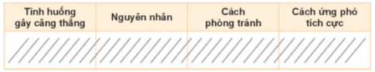
c. Sản phẩm: Câu trả lời của học sinh:
Hoàn thành phiếu học tập theo nội dung trên
d. Tổ chức thực hiện:
Bước 1: Chuyển giao nhiệm vụ học tập:
- Học sinh làm việc cá nhân tại nhà, suy nghĩ và hoàn thành phiếu học tập
Bước 2: Thực hiện nhiệm vụ học tập
- Các nhóm học sinh suy nghĩ và trả lời câu hỏi, hoàn thành bài tập tại nhà
Bước 3: Báo cáo kết quả và thảo luận
- Các học sinh nộp sản phẩm của mình theo yêu cầu của giáo viên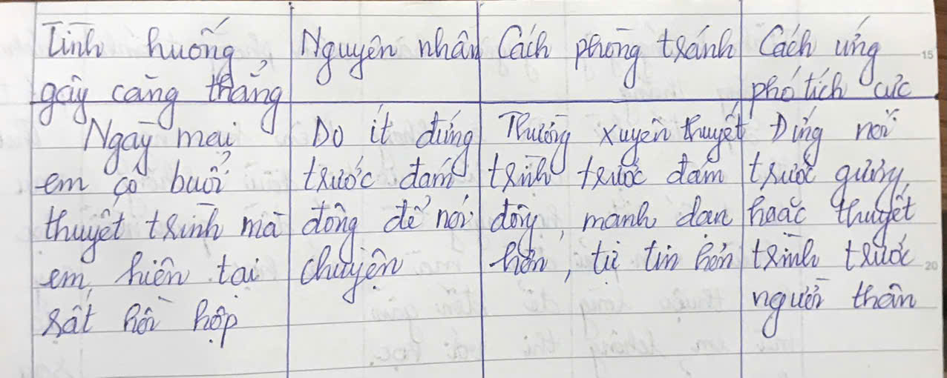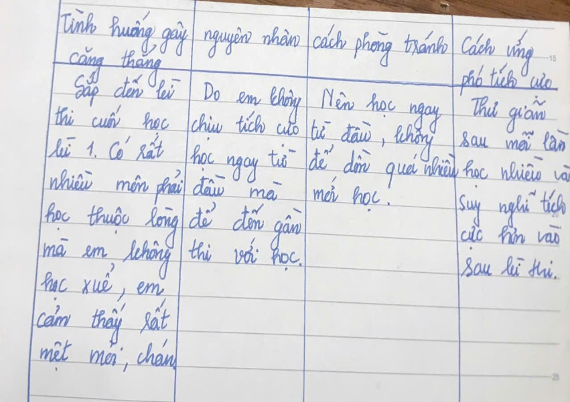
Bước 4: Đánh giá kết quả thực hiện nhiệm vụ.
Giáo viên bố trí thời gian để các nhóm thuyết trình sản phẩm kết hợp đánh giá lấy điểm thường xuyên cho học sinh các nhóm.

